Гонения на христиан в Турции
турция
07/12/2016
В своем недавнем докладе Европейская комиссия подчеркнула непрекращающиеся преследования христиан в 2016 году в Турции: «Не перестают поступать сообщения о разжигании ненависти и преступлениях в отношении христиан и евреев». Вблизи церковных зданий намеренно размещаются исламистские антихристианские плакаты и граффити, пасторы получают анонимные угрозы по электронной почте и в виде текстовых сообщений, нередки и физические нападения на верующих. Во многих случаях полиция не предпринимает никаких официальных действий несмотря на то, что о преступлениях им сообщается.
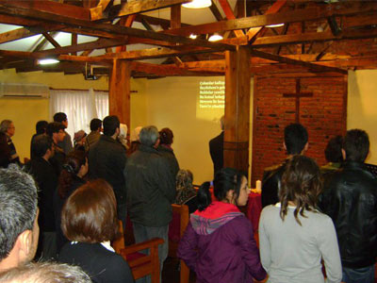
Христиане собрались на богослужение недалеко от Стамбула
После попытки переворота в июле 2016 года турецкое правительство обрушилось на христиан, ссылаясь на интересы национальной безопасности. В октябре в Измире был арестован пастор церкви за так называемую «угрозу национальной безопасности». У нескольких иностранных граждан, задействованных в христианских миссиях, недавно аннулировали вид на жительство. Турецкая полиция открыто заявила, что деятельность христианских миссионеров в настоящее время рассматривается как угроза безопасности.
Малочисленные христиане Турции на данный момент живут в обстановке растущей нестабильности. В начале этого года, впервые за 85 лет, в соборе Святой Софии (Стамбул) прозвучал исламский призыв к молитве. Изначально это был православный собор, позже он был превращен в мечеть, а затем получил официальный статус музея, однако мусульмане, при поддержке президента Эрдогана, все больше требуют возобновления в этом здании мусульманских богослужений.
В апреле правительство Турции захватило шесть церквей на юго-востоке страны и объявило их своей собственностью. Христиане подвергаются дискриминации при рассмотрении судебных дел в отношении имущества. Этот факт отметила и Европейская комиссия в своем докладе: “Судебные дела о возврате имущества продолжаются, в том числе за право собственности на земельный участок, где построен сирийский православный Монастырь Мор-Габриэль... католические церкви до сих пор не имеют статуса ни юридического лица, ни фонда, что делает для них невозможным регистрацию собственности и возмещение убытков”.
Христиане Турции сталкиваются с ненавистью, угрозами и физическим насилием, политические репрессии усиливаются, правительство поддерживает исламизацию. Церковь в Турции нуждается в ваших молитвах.
Фонд Варнава

